Акция "Безопасный водоем - 2018!"
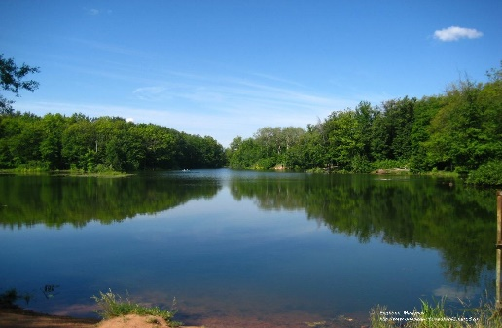
По инициативе Уполномоченного по правам ребенка в Саратовской области во всех муниципальных районах в период с 01 по 12 июля 2018 года проводится комплексная региональная акция «Безопасный водоем - 2018».
Главными целями областной акции являются обеспечение безопасности и предупреждение несчастных случаев на водоемах с несовершеннолетними детьми и подростками, привлечение внимания общественности к проблеме детской безопасности, на повышение ответственности родителей за сохранение жизни и здоровья своих детей, обучение правилам поведения на природных и искусственных водоемах.
В рамках акции «Безопасный водоем - 2018» к проведению совместных профилактических рейдов будут привлечены сотрудники органов полиции, прокуратуры, Роспотребнадзора, Государственной инспекции по маломерным судам (ГИМС), МЧС (Служб спасения), районных комиссий по делам несовершеннолетних и защите их прав, работники школ, представители молодежных общественных организаций и объединений патриотической и правоохранительной направленности («Юнармия», «Юный друг полиции»), общественные помощники Уполномоченного по правам ребенка в Саратовской области, члены Общественных советов при территориальных подразделениях органов внутренних дел.
В ходе акции будет проведено обследование имеющихся на территории муниципальных районов мест массового отдыха граждан вблизи водоемов, обращено особое внимание на оборудование мест для купания, наличие спасателей и средств спасения, разрешения контролирующих ведомств на использование данных мест для отдыха и купания. Кроме этого, организованы и проведены профилактические мероприятия с детьми и подростками, находящимися в детских оздоровительных лагерях и пришкольных лагерях дневного пребывания по темам безопасного поведения вблизи водоемов, правил поведения на воде и навыкам спасения.
В приемной Областного совета общественных помощников Уполномоченного по правам ребенка в Саратовской области в период с 01 по 31 июля 2018 года работает горячая линия «Опасный водоем», но которую будут приниматься обращения граждан по телефону: 8(84545)4-34-95 и по
электронной почте: upprso@mail.ru.
По результатам акции «Безопасный водоем - 2018» будет создан Реестр мест массового купания на водоемах Саратовской области.Информация о региональной акции «Безопасный водоем - 2018»

